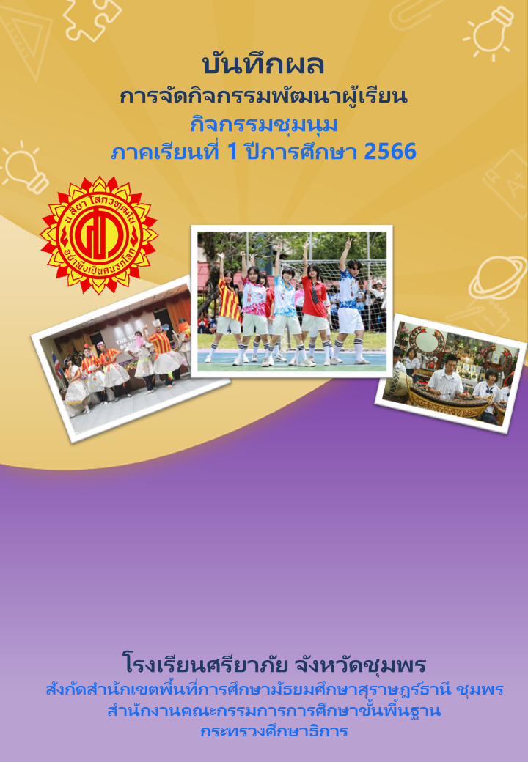

**กิจกรรมชุมนุม..................................................**

**สังกัดกลุ่มสาระการเรียนรู้.................................**

**ครูที่ปรึกษา 1 ..................................................**

**ครูที่ปรึกษา 2 .................................................**



**สรุปผลการประเมินกิจกรรมพัฒนาผู้เรียน**

**กิจกรรมชุมนุม** **………………….**

**ภาคเรียนที่ 1 ปีการศึกษา 2566**

**ครูที่ปรึกษาชุมนุม** 1...................................................................

2....................................................................

**สรุปผลการประเมิน**

|  |  |  |  |
| --- | --- | --- | --- |
| **จำนวนนักเรียน**  **ทั้งหมด** | **ผลการประเมิน** | | |
| **ผ่าน** | **ไม่ผ่าน** | **หมายเหตุ** |
| **40** |  |  |  |
| **คิดเป็นร้อยละ** |  |  |  |

ลงชื่อ.......................................ครูที่ปรึกษาชุมนุม ลงชื่อ.......................................ครูที่ปรึกษาชุมนุม  
 ( ) ( )

**การอนุมัติผลการเรียน**

ลงชื่อ...........................................................................หัวหน้ากิจกรรมพัฒนาผู้เรียน

ลงชื่อ...........................................................................หัวหน้างานทะเบียนและวัดผล

**เรียนเสนอเพื่อโปรดพิจารณา**

ลงชื่อ....................................................................

( นางสาวจิระพันธ์ สุขสงวน )

รองผู้อำนวยการกลุ่มบริหารงานวิชการ

**🞎 อนุมัติ 🞎 ไม่อนุมัติ**

ลงชื่อ......................................................................

( นายนวพล ดันสูงเนิน )

ผู้อำนวยการโรงเรียนศรียาภัย

**ชุมนุม ................................................................................**

**ครูที่ปรึกษาชุมนุม .......................................................................................................**

**จำนวนสมาชิก ............................ คน ชาย ......................... คน หญิง ......................... คน**

**1. หลักการและเหตุผล**

..................................................................................................................................................................................................................................................................................................................................................................................................................................................................................................................................................................................................................................................................................................................................................................................................................................................................................................................................................................................................................................................................................................................................................................................................................................................................

..........................................................................................................................................................................................................................................................................................................................................................................................................................................................................................................................................

**2. จุดประสงค์การเรียนรู้**

........................................................................................................................................................................................................................................................................................................................................................................................................................................................................................................................................................................................................................................................................................................................ ........................................................................................................................................................................................................................................................................................................................................................................................................................................................................................................................................................................................................................................................................................................................

**3. เป้าหมาย**

**3.1 ด้านปริมาณ** ................................................................................................................................... ............................................................................................................................................................................. **3.2 ด้านคุณภาพ** .................................................................................................................................. ............................................................................................................................................................................

**4. ระยะเวลาในการดำเนินการ**

..............................................................................................................................................................................

**5. สถานที่ในการดำเนินการ**

..............................................................................................................................................................................

**6. การบันทึกกิจกรรม**

| **สัปดาห์** | **วัน เดือน ปี** | **รายละเอียดการดำเนินกิจกรรม** | **หมายเหตุ** |
| --- | --- | --- | --- |
| 1 | 18 พฤษภาคม  2566 | ปฐมนิเทศ |  |
| 2 | 25 พฤษภาคม  2566 |  |  |
| 3 | 1  มิถุนายน  2566 |  |  |
| 4 | 8  มิถุนายน  2566 | พิธีไหว้ครูประจำปี |  |
| 5 | 15  มิถุนายน  2566 |  |  |
| 6 | 22  มิถุนายน  2566 | ซ้อมพิธีสวนสนามฯ ประจำปี 2566 |  |
| 7 | 29  มิถุนายน  2566 | พิธีสวนสนามฯ ประจำปี 2566 |  |
| 8 | 6  กรกฎาคม  2566 |  |  |
| 9 | 13  กรกฎาคม  2566 |  |  |
| 10 | 20  กรกฎาคม  2566 | สอบกลางภาคเรียนที่ 1 ปีการศึกษา 2566 |  |
| 11 | 27  กรกฎาคม  2566 |  |  |
| 12 | 3  สิงหาคม  2566 |  |  |
| 13 | 10  สิงหาคม  2566 | กีฬาภายใน ปีการศึกษา 2566 |  |
| 14 | 17  สิงหาคม  2566 |  |  |
| 15 | 24  สิงหาคม  2566 | กิจกรรมวันวิทยาศาสตร์ |  |
| 16 | 31  สิงหาคม  2566 |  |  |
| 17 | 7  กันยายน  2566 |  |  |
| 18 | 14  กันยายน  2566 | สรุปผลการจัดกิจกรรมชุมนุมประจำภาคเรียนที่ 1/2566 |  |

**7. ประโยชน์ที่ได้รับ**

....................................................................................................................................................................................................................................................................................................................................................................................................................................................................................................................................................................................................................................................................................................................................................................................................................................................................................................................................................................................................................................................................................

**8. ปัญหาและอุปสรรค**

..........................................................................................................................................................................................................................................................................................................................................................................................................................................................................................................................................

**9. ข้อเสนอแนะเพื่อนำไปพัฒนา**

....................................................................................................................................................................................................................................................................................................................................................................................................................................................................................................................................................................................................................................................................................................................................................................................................................................................................................................

ลงชื่อ ................................................................ ครูที่ปรึกษาชุมนุม

( ......................................................... )

ลงชื่อ ................................................................ ครูที่ปรึกษาชุมนุม

( ......................................................... )

**กิจกรรมชุมนุม........................................................ ภาคเรียนที่ 1 ปีการศึกษา 2566**

**ครูที่ปรึกษากิจกรรมชุมนุม** 1. ...............................................................................

2. ...............................................................................

**คณะกรรมการกิจกรรมชุมนุม**

1. ..........................................................................................ชั้น ม. ....../....... ตำแหน่ง ประธานชุมนุม

2. ..........................................................................................ชั้น ม. ....../....... ตำแหน่ง รองประธาน

3. ..........................................................................................ชั้น ม. ....../....... ตำแหน่ง ฝ่ายกิจกรรม

4. ..........................................................................................ชั้น ม. ....../....... ตำแหน่ง ฝ่ายวิชาการ

5. ..........................................................................................ชั้น ม. ....../....... ตำแหน่ง เลขานุการ

**จุดประสงค์กิจกรรมชุมนุม**

1. .........................................................................................................................................................................

2. .........................................................................................................................................................................

3. .........................................................................................................................................................................

4. .........................................................................................................................................................................

5. .........................................................................................................................................................................

**บันทึกการเข้าร่วมกิจกรรม  
กิจกรรมชุมนุม................................................................. ภาคเรียนที่ 1 ปีการศึกษา 2566**

|  |  |  |  |  |  |  |  |  |  |  |  |  |  |  |  |  |  |  |  |  |  |  |  |
| --- | --- | --- | --- | --- | --- | --- | --- | --- | --- | --- | --- | --- | --- | --- | --- | --- | --- | --- | --- | --- | --- | --- | --- |
| **ลำดับที่** | ชื่อ - สกุล | **เวลาเข้าร่วมกิจกรรม (ครั้งที่/วันที่ / เดือน / ปี)** | | | | | | | | | | | | | | | | | | | **รวมเวลาเข้าร่วมกิจกรรม** | **ผลการประเมินตลอดภาคเรรียน** | |
| **ชั้น /ห้อง** | **18 พ.ค. 66**  **พ.ค.** | **25 พ.ค. 66** | **1 มิ.ย. 66** | **8 มิ.ย. 66** | **15 มิ.ย. 66** | **22 มิ.ย. 66** | **29 มิ.ย. 66** | **6 ก.ค. 66** | **13 ก.ค. 66** | **20 ก.ค. 66** | **27 ก.ค. 66** | **3 ส.ค. 66** | **10 ส.ค. 66** | **17 ส.ค. 66** | **24 ส.ค. 66** | **31 ส.ค. 66** | **7 ก.ย. 66** | **14 ก.ย. 66** |
| **ผ** | **มผ** |
| **1** | **2** | **3** | **4** | **5** | **6** | **7** | **8** | **9** | 10 | 11 | 12 | 13 | 14 | 15 | 16 | 17 | 18 |  |  |  |
| 1 |  |  |  |  |  | ---------------พิธีไหว้ครูประจำปี---------------- |  | -----------ซ้อมพิธีสวนสนามฯ ประจำปี 2566-------------- | พิธีสวนสนามฯ ประจำปี 2566 |  |  | --------สอบกลางภาคเรียนที่ 1 ปีการศึกษา 2566-------- |  |  | --------------กีฬาภายใน ปีการศึกษา 2566------------- |  | ------------------กิจกรรมวันวิทยาศาสตร์------------------ |  |  |  |  |  |  |
| 2 |  |  |  |  |  |  |  |  |  |  |  |  |  |  |  |  |  |
| 3 |  |  |  |  |  |  |  |  |  |  |  |  |  |  |  |  |  |
| 4 |  |  |  |  |  |  |  |  |  |  |  |  |  |  |  |  |  |
| 5 |  |  |  |  |  |  |  |  |  |  |  |  |  |  |  |  |  |
| 6 |  |  |  |  |  |  |  |  |  |  |  |  |  |  |  |  |  |
| 7 |  |  |  |  |  |  |  |  |  |  |  |  |  |  |  |  |  |
| 8 |  |  |  |  |  |  |  |  |  |  |  |  |  |  |  |  |  |
| 9 |  |  |  |  |  |  |  |  |  |  |  |  |  |  |  |  |  |

**บันทึกการเข้าร่วมกิจกรรม  
กิจกรรมชุมนุม................................................................. ภาคเรียนที่ 1 ปีการศึกษา 2566**

|  |  |  |  |  |  |  |  |  |  |  |  |  |  |  |  |  |  |  |  |  |  |  |  |
| --- | --- | --- | --- | --- | --- | --- | --- | --- | --- | --- | --- | --- | --- | --- | --- | --- | --- | --- | --- | --- | --- | --- | --- |
| **ลำดับที่** | ชื่อ - สกุล | **เวลาเข้าร่วมกิจกรรม (ครั้งที่/วันที่ / เดือน / ปี)** | | | | | | | | | | | | | | | | | | | **รวมเวลาเข้าร่วมกิจกรรม** | **ผลการประเมินตลอดภาคเรรียน** | |
| **ชั้น /ห้อง** | **18 พ.ค. 66**  **พ.ค.** | **25 พ.ค. 66** | **1 มิ.ย. 66** | **8 มิ.ย. 66** | **15 มิ.ย. 66** | **22 มิ.ย. 66** | **29 มิ.ย. 66** | **6 ก.ค. 66** | **13 ก.ค. 66** | **20 ก.ค. 66** | **27 ก.ค. 66** | **3 ส.ค. 66** | **10 ส.ค. 66** | **17 ส.ค. 66** | **24 ส.ค. 66** | **31 ส.ค. 66** | **7 ก.ย. 66** | **14 ก.ย. 66** |
| **ผ** | **มผ** |
| **1** | **2** | **3** | **4** | **5** | **6** | **7** | **8** | **9** | 10 | 11 | 12 | 13 | 14 | 15 | 16 | 17 | 18 |  |  |  |
| 10 |  |  |  |  |  | ---------------พิธีไหว้ครูประจำปี---------------- |  | -----------ซ้อมพิธีสวนสนามฯ ประจำปี 2566-------------- | พิธีสวนสนามฯ ประจำปี 2566 |  |  | --------สอบกลางภาคเรียนที่ 1 ปีการศึกษา 2566-------- |  |  | --------------กีฬาภายใน ปีการศึกษา 2566------------- |  | ------------------กิจกรรมวันวิทยาศาสตร์------------------ |  |  |  |  |  |  |
| 11 |  |  |  |  |  |  |  |  |  |  |  |  |  |  |  |  |  |
| 12 |  |  |  |  |  |  |  |  |  |  |  |  |  |  |  |  |  |
| 13 |  |  |  |  |  |  |  |  |  |  |  |  |  |  |  |  |  |
| 14 |  |  |  |  |  |  |  |  |  |  |  |  |  |  |  |  |  |
| 15 |  |  |  |  |  |  |  |  |  |  |  |  |  |  |  |  |  |
| 16 |  |  |  |  |  |  |  |  |  |  |  |  |  |  |  |  |  |
| 17 |  |  |  |  |  |  |  |  |  |  |  |  |  |  |  |  |  |
| 18 |  |  |  |  |  |  |  |  |  |  |  |  |  |  |  |  |  |

**บันทึกการเข้าร่วมกิจกรรม  
กิจกรรมชุมนุม................................................................. ภาคเรียนที่ 1 ปีการศึกษา 2566**

|  |  |  |  |  |  |  |  |  |  |  |  |  |  |  |  |  |  |  |  |  |  |  |  |
| --- | --- | --- | --- | --- | --- | --- | --- | --- | --- | --- | --- | --- | --- | --- | --- | --- | --- | --- | --- | --- | --- | --- | --- |
| **ลำดับที่** | ชื่อ - สกุล | **เวลาเข้าร่วมกิจกรรม (ครั้งที่/วันที่ / เดือน / ปี)** | | | | | | | | | | | | | | | | | | | **รวมเวลาเข้าร่วมกิจกรรม** | **ผลการประเมินตลอดภาคเรรียน** | |
| **ชั้น /ห้อง** | **18 พ.ค. 66**  **พ.ค.** | **25 พ.ค. 66** | **1 มิ.ย. 66** | **8 มิ.ย. 66** | **15 มิ.ย. 66** | **22 มิ.ย. 66** | **29 มิ.ย. 66** | **6 ก.ค. 66** | **13 ก.ค. 66** | **20 ก.ค. 66** | **27 ก.ค. 66** | **3 ส.ค. 66** | **10 ส.ค. 66** | **17 ส.ค. 66** | **24 ส.ค. 66** | **31 ส.ค. 66** | **7 ก.ย. 66** | **14 ก.ย. 66** |
| **ผ** | **มผ** |
| **1** | **2** | **3** | **4** | **5** | **6** | **7** | **8** | **9** | 10 | 11 | 12 | 13 | 14 | 15 | 16 | 17 | 18 |  |  |  |
| 19 |  |  |  |  |  | ---------------พิธีไหว้ครูประจำปี---------------- |  | -----------ซ้อมพิธีสวนสนามฯ ประจำปี 2566-------------- | พิธีสวนสนามฯ ประจำปี 2566 |  |  | --------สอบกลางภาคเรียนที่ 1 ปีการศึกษา 2566-------- |  |  | --------------กีฬาภายใน ปีการศึกษา 2566------------- |  | ------------------กิจกรรมวันวิทยาศาสตร์------------------ |  |  |  |  |  |  |
| 20 |  |  |  |  |  |  |  |  |  |  |  |  |  |  |  |  |  |
| 21 |  |  |  |  |  |  |  |  |  |  |  |  |  |  |  |  |  |
| 22 |  |  |  |  |  |  |  |  |  |  |  |  |  |  |  |  |  |
| 23 |  |  |  |  |  |  |  |  |  |  |  |  |  |  |  |  |  |
| 24 |  |  |  |  |  |  |  |  |  |  |  |  |  |  |  |  |  |
| 25 |  |  |  |  |  |  |  |  |  |  |  |  |  |  |  |  |  |
| 26 |  |  |  |  |  |  |  |  |  |  |  |  |  |  |  |  |  |
| 27 |  |  |  |  |  |  |  |  |  |  |  |  |  |  |  |  |  |

**บันทึกการเข้าร่วมกิจกรรม  
กิจกรรมชุมนุม................................................................. ภาคเรียนที่ 1 ปีการศึกษา 2566**

|  |  |  |  |  |  |  |  |  |  |  |  |  |  |  |  |  |  |  |  |  |  |  |  |
| --- | --- | --- | --- | --- | --- | --- | --- | --- | --- | --- | --- | --- | --- | --- | --- | --- | --- | --- | --- | --- | --- | --- | --- |
| **ลำดับที่** | ชื่อ - สกุล | **เวลาเข้าร่วมกิจกรรม (ครั้งที่/วันที่ / เดือน / ปี)** | | | | | | | | | | | | | | | | | | | **รวมเวลาเข้าร่วมกิจกรรม** | **ผลการประเมินตลอดภาคเรรียน** | |
| **ชั้น /ห้อง** | **18 พ.ค. 66**  **พ.ค.** | **25 พ.ค. 66** | **1 มิ.ย. 66** | **8 มิ.ย. 66** | **15 มิ.ย. 66** | **22 มิ.ย. 66** | **29 มิ.ย. 66** | **6 ก.ค. 66** | **13 ก.ค. 66** | **20 ก.ค. 66** | **27 ก.ค. 66** | **3 ส.ค. 66** | **10 ส.ค. 66** | **17 ส.ค. 66** | **24 ส.ค. 66** | **31 ส.ค. 66** | **7 ก.ย. 66** | **14 ก.ย. 66** |
| **ผ** | **มผ** |
| **1** | **2** | **3** | **4** | **5** | **6** | **7** | **8** | **9** | 10 | 11 | 12 | 13 | 14 | 15 | 16 | 17 | 18 |  |  |  |
| 28 |  |  |  |  |  | ---------------พิธีไหว้ครูประจำปี---------------- |  | -----------ซ้อมพิธีสวนสนามฯ ประจำปี 2566-------------- | พิธีสวนสนามฯ ประจำปี 2566 |  |  | --------สอบกลางภาคเรียนที่ 1 ปีการศึกษา 2566-------- |  |  | --------------กีฬาภายใน ปีการศึกษา 2566------------- |  | ------------------กิจกรรมวันวิทยาศาสตร์------------------ |  |  |  |  |  |  |
| 29 |  |  |  |  |  |  |  |  |  |  |  |  |  |  |  |  |  |
| 30 |  |  |  |  |  |  |  |  |  |  |  |  |  |  |  |  |  |
| 31 |  |  |  |  |  |  |  |  |  |  |  |  |  |  |  |  |  |
| 32 |  |  |  |  |  |  |  |  |  |  |  |  |  |  |  |  |  |
| 33 |  |  |  |  |  |  |  |  |  |  |  |  |  |  |  |  |  |
| 34 |  |  |  |  |  |  |  |  |  |  |  |  |  |  |  |  |  |
| 35 |  |  |  |  |  |  |  |  |  |  |  |  |  |  |  |  |  |
| 36 |  |  |  |  |  |  |  |  |  |  |  |  |  |  |  |  |  |

**สรุปผลการประเมินกิจกรรมชุมนุม**

**กิจกรรมชุมนุม..........................................................................**

**ภาคเรียนที่ 1 ปีการศึกษา 2566**

|  |  |  |  |
| --- | --- | --- | --- |
| **จำนวนนักเรียน** | **ผ่านกิจกรรม (ผ)** | **ไม่ผ่านกิจกรรม (มผ)** | **หมายเหตุ** |
|  |  |  |  |

**รายชื่อนักเรียนที่ไม่ผ่านกิจกรรมชุมนุม (มผ.) และเหตุผลที่ไม่ผ่าน (ครูเป็นผู้พิจารณา)**

○ ผ่านหมดทั้งกลุ่ม ○ ไม่ผ่านเฉพาะคน

|  |  |  |  |
| --- | --- | --- | --- |
| **ลำดับที่** | **ชื่อ – สกุล (ตัวบรรจง)** | **ชั้น/ห้อง** | **สาเหตุเพราะอะไร (บันทึก)** |
| 1 | ................................................ |  | ...................................................... |
| 2 | .............................................. |  | ..................................................... |

**รูปภาพการจัดกิจกรรม**



**รูปภาพการจัดกิจกรรม**



